南威党务事业部系统应用平台
定时任务调度

南威软件股份有限公司
2013年8
目录
一、 定时任务调度 2
1.1. 新增表字段 2
1.2．新增按钮 2
1.2. 任务调度中心界面效果 3

定时任务调度
实现对已有定时任务的完善，主要的内容为：
  - 增加对任务开始与结束时间的判断，超出时间将会自动关
闭任务；
  - 增加定时任务指定执行次数的功能，在定时任务页面输入
指定次数，即可在所选的规定范围内执行相应次数的任务

新增表字段
在实现该功能时，在core用户的数据库中添加了CORE_TASK_SCHEDULING表字段，具体内容详见CORE_TASK_SCHEDULING.txt文件

1.2．新增按钮
在任务调度列表新增已执行次数清除按钮，该按钮用于清除任务已经执行的次数，主要应用于当重新启动定时任务应用服务时，由于有的任务之前已经执行，并且执行次数存在，如果希望在重新启动服务时继续执行该任务，那么需要将其已经执行的次数进行清除，效果如图：
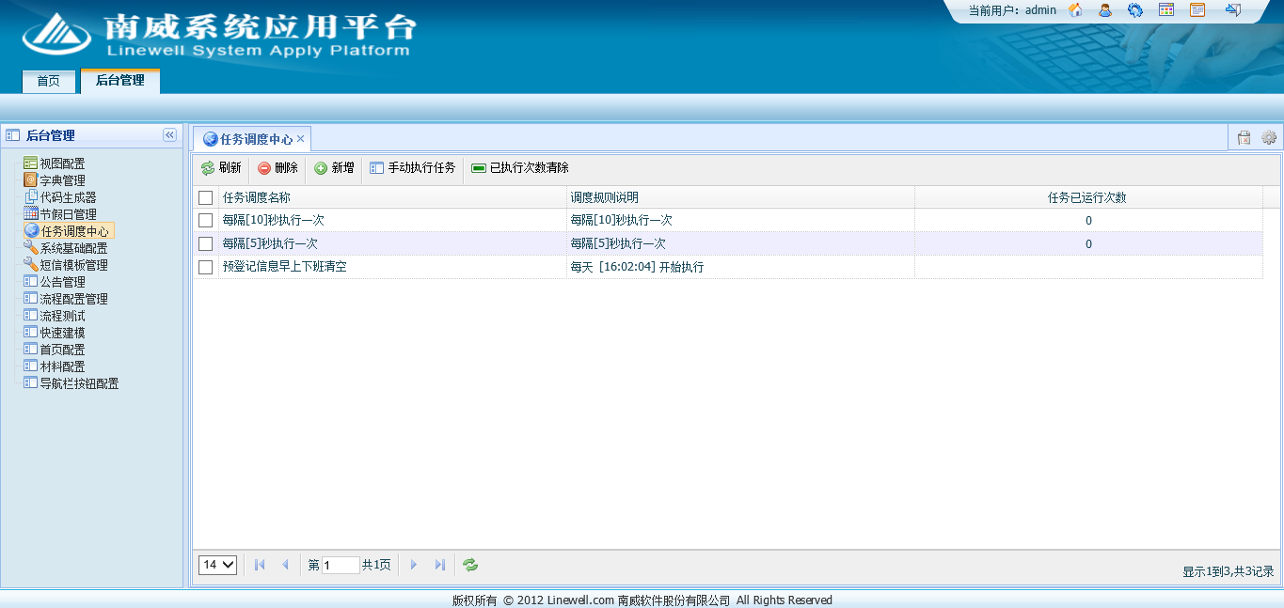
- 任务调度中心视图：通过admin进入后台管理，然后点击视图配置，在列表中找到任务调度中心视图
- 配置按钮：双击打开视图，并定位到按钮配置页签，进行配置如：
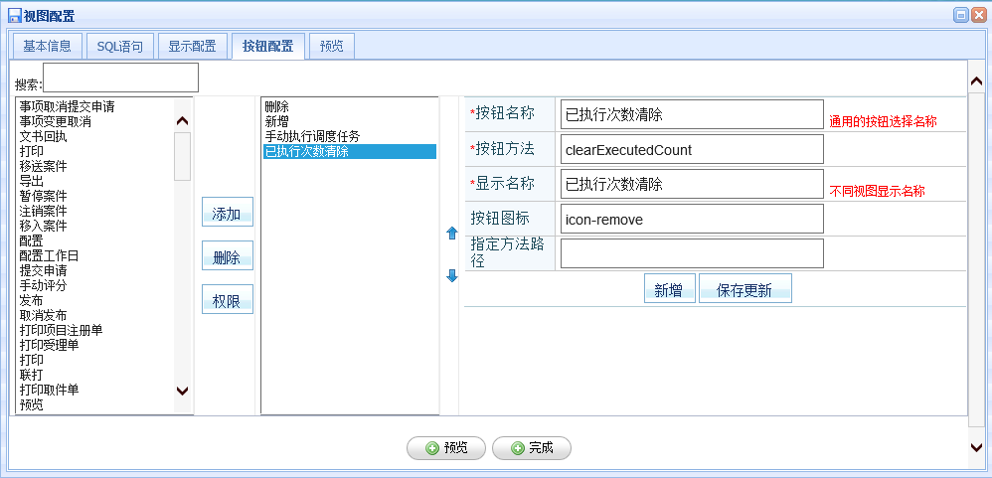
1.按钮名称：已执行次数清除
2.按钮方法：clearExecutedCount
3.显示名称：已执行次数清除
4.按钮图标：icon-remove
填写完成之后，点击新增即可

任务调度中心界面效果
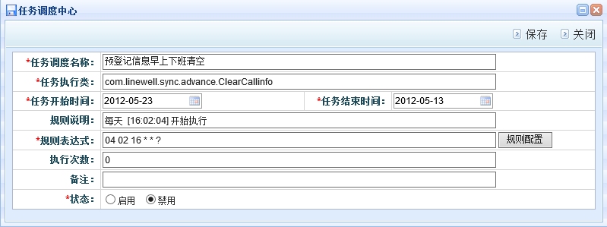
- 任务开始时间：任务将按照此时间开始定时任务，所以必须进行
填写
- 任务结束时间：任务将按照此时间结束定时任务（不包含该时间），
所以必须进行填写
- 执行次数：当填写执行次数后，任务将在开始时间与结束时间规
定的范围，按照规则表达式要求执行相应的次数

